VI. PRILOZI

PRILOG 1
Topografska karta LAG-a Karašica u omjeru 1:100 000

PRILOG 2
Popis JLS i naselja uključivo s naseljima s otežanim uvjetima gospodarenja

JLS | BROJ | NASELJE | POVRŠINA JLS/KM2 | BROJ STANOVNIKA |  | TUG NN (44/2011)
 |  |  |  | POPIS 2001. | POPIS 2011. | TUG KATEGORIJA | MATIČNI BROJ KO
BELIŠĆE | 9 |  | 69 | 11.786 | 10.790
 | 1 | Belišće |  | 7.197 | 6.493
 | 2 | Bistrinci |  | 1.678 | 1.593 | III. k.o. Bistrinci | 330817
 | 3 | Bocanjevci |  | 518 | 455
 | 4 | Gat |  | 764 | 705 | III. k.o. Gat | 330850
 | 5 | Gorica Valpovačka |  | 186 | 166
 | 6 | Kitišanci |  | 149 | 151
 | 7 | Tiborjanci |  | 307 | 289
 | 8 | Veliškovci |  | 717 | 682
 | 9 | Vinogradci |  | 270 | 256
DONJI MIHOLJAC | 7 |  | 154 | 10.265 | 9.468
 | 1 | Donji Miholjac |  | 6.680 | 6.226
 | 2 | Golinci |  | 486 | 426
 | 3 | Miholjački Poreč |  | 200 | 183
 | 4 | Podgajci Podravski |  | 743 | 653
 | 5 | Radikovci |  | 338 | 290
 | 6 | Rakitovica |  | 925 | 868
 | 7 | Sveti Đurađ |  | 893 | 822

NAŠICE | 19 |  | 200 | 17.320 | 16.206
 | 1 | Brezik Našički |  | 397 | 349
 | 2 | Ceremošnjak |  | 126 | 108
 | 3 | Crna Klada |  | 0 | 0
 | 4 | Gradac Našički |  | 162 | 152 | I. k.o. Gradac Našički | 317314
 | 5 | Granice |  | 132 | 109
 | 6 | Jelisavac |  | 1.344 | 1.265
 | 7 | Lađanska |  | 380 | 304
 | 8 | Lila |  | 203 | 195
 | 9 | Londžica |  | 224 | 189
 | 10 | Makloševac |  | 158 | 126
 | 11 | Markovac Našički |  | 1.715 | 1.571
 | 12 | Martin |  | 1.138 | 1.075
 | 13 | Našice |  | 8.173 | 7.894
 | 14 | Polubaše |  | 24 | 17
 | 15 | Ribnjak |  | 60 | 51
 | 16 | Rozmajerovac |  | 35 | 25
 | 17 | Velimirovac |  | 1.235 | 1.130
 | 18 | Vukojevci |  | 997 | 922
 | 19 | Zoljan |  | 817 | 724

VALPOVO | 8 |  | 143 | 12.327 | 11.559
 | 1 | Harkanovci |  | 601 | 505
 | 2 | Ivanovci |  | 490 | 461
 | 3 | Ladimirevci |  | 1.662 | 1.592
 | 4 | Marjančaci |  | 332 | 306
 | 5 | Nard |  | 545 | 517 | III. k.o. Nard | 330914
 | 6 | Šag |  | 440 | 430
 | 7 | Valpovo |  | 7.904 | 7.396 | III. k.o. Valpovo | 330973
 | 8 | Zelčin |  | 353 | 352
BIZOVAC | 8 |  | 85 | 4.979 | 4.502
 | 1 | Bizovac |  | 2.274 | 2.029 | III. k.o. Petrijevci | 330922
 | 2 | Brođanci |  | 633 | 558
 | 3 | Cerovac |  | 34 | 24 | III. k.o. Petrijevci | 330922
 | 4 | Cret Bizovački |  | 646 | 609
 | 5 | Habjanovci |  | 544 | 460
 | 6 | Novaki Bizovački |  | 211 | 202
 | 7 | Samatovci |  | 616 | 607 | III. k.o. Petrijevci | 330922
 | 8 | Selci |  | 21 | 13 | III. k.o. Petrijevci | 330922
DONJA MOTIČINA | 3 |  | 52 | 1.865 | 1.647
 | 1 | Donja Motičina |  | 1.310 | 1.198
 | 2 | Gornja Motičina |  | 67 | 47 | I. k.o. Gornja Motičina | 317306
 | 3 | Seona |  | 488 | 402

ĐURĐENOVAC | 14 |  | 121 | 7.964 | 6.743
 | 1 | Beljevina |  | 810 | 707
 | 2 | Bokšić |  | 539 | 435
 | 3 | Bokšić Lug |  | 307 | 255
 | 4 | Đurđenovac |  | 3.472 | 2.938
 | 5 | Gabrilovac |  | 95 | 63
 | 6 | Klokočevci |  | 469 | 428
 | 7 | Krčevina |  | 135 | 115
 | 8 | Ličko Novo Selo |  | 118 | 97
 | 9 | Lipine |  | 94 | 69
 | 10 | Našičko Novo Selo |  | 376 | 340
 | 11 | Pribiševci |  | 446 | 391
 | 12 | Sušine |  | 374 | 281
 | 13 | Šaptinovci |  | 623 | 546
 | 14 | Teodorovac |  | 88 | 78
FERIČANCI | 4 |  | 46 | 2.418 | 2.144
 | 1 | Feričanci |  | 1.854 | 1.628
 | 2 | Gazije |  | 93 | 53
 | 3 | Valenovac |  | 201 | 186
 | 4 | Vučjak Feričanački |  | 270 | 277

KOŠKA | 10 |  | 122 | 4.411 | 3.992
 | 1 | Andrijevac |  | 191 | 158
 | 2 | Branimirovac |  | 87 | 95
 | 3 | Breznica Našička |  | 671 | 614
 | 4 | Koška |  | 1.691 | 1.532
 | 5 | Ledenik |  | 241 | 193
 | 6 | Lug Subotički |  | 428 | 331
 | 7 | Niza |  | 485 | 426
 | 8 | Normanci |  | 271 | 331
 | 9 | Ordanja |  | 181 | 164
 | 10 | Topoline |  | 165 | 148
MAGADENOVAC | 6 |  | 112 | 2.239 | 1.928
 | 1 | Beničanci |  | 604 | 516
 | 2 | Kućanci |  | 622 | 507
 | 3 | Lacići |  | 408 | 354
 | 4 | Magadenovac |  | 105 | 108
 | 5 | Malinovac |  | 112 | 93
 | 6 | Šljivoševci |  | 388 | 350
MARIJANCI | 7 |  | 66 | 2.719 | 2.402
 | 1 | Bočkinci |  | 204 | 171
 | 2 | Brezovica |  | 78 | 53
 | 3 | Čamagajevci |  | 266 | 216
 | 4 | Črnkovci |  | 889 | 810
 | 5 | Kunišinci |  | 343 | 313
 | 6 | Marijanci |  | 935 | 837
 | 7 | Marjanski Ivanovci |  | 4 | 2
PETRIJEVCI | 2 |  | 70 | 3.068 | 2.870
 | 1 | Petrijevci |  | 2.439 | 2.296 | III. k.o. Petrijevci | 330922
 | 2 | Satnica |  | 629 | 574
PODGORAČ | 9 |  | 131 | 3.314 | 2.894
 | 1 | Bijela Loza |  | 207 | 154
 | 2 | Budimci |  | 723 | 672
 | 3 | Kelešinka |  | 67 | 57
 | 4 | Kršinci |  | 138 | 127
 | 5 | Ostrošinci |  | 129 | 97
 | 6 | Podgorač |  | 956 | 867
 | 7 | Poganovci |  | 295 | 234
 | 8 | Razbojište |  | 354 | 283
 | 9 | Stipanovci |  | 445 | 403
PODRAVSKA MOSLAVINA | 4 |  | 44 | 1.451 | 1.186
 | 1 | Gezinci |  | 46 | 34
 | 2 | Krčenik |  | 432 | 327
 | 3 | Martinci Miholjački |  | 48 | 37
 | 4 | Podravska Moslavina |  | 925 | 788

VILJEVO | 7 |  | 93 | 2.396 | 2.072
 | 1 | Blanje |  | 69 | 43
 | 2 | Bockovac |  | 74 | 52
 | 3 | Cret Viljevski |  | 95 | 80
 | 4 | Ivanovo |  | 342 | 291
 | 5 | Kapelna |  | 342 | 295
 | 6 | Krunoslavje |  | 134 | 89
 | 7 | Viljevo |  | 1.340 | 1.222
Ukupno LAG | 117 |  | 1.508 | 88.522 | 80.403

PRILOG 3
NATURA 2000, karta, Popis staništa i vrsta

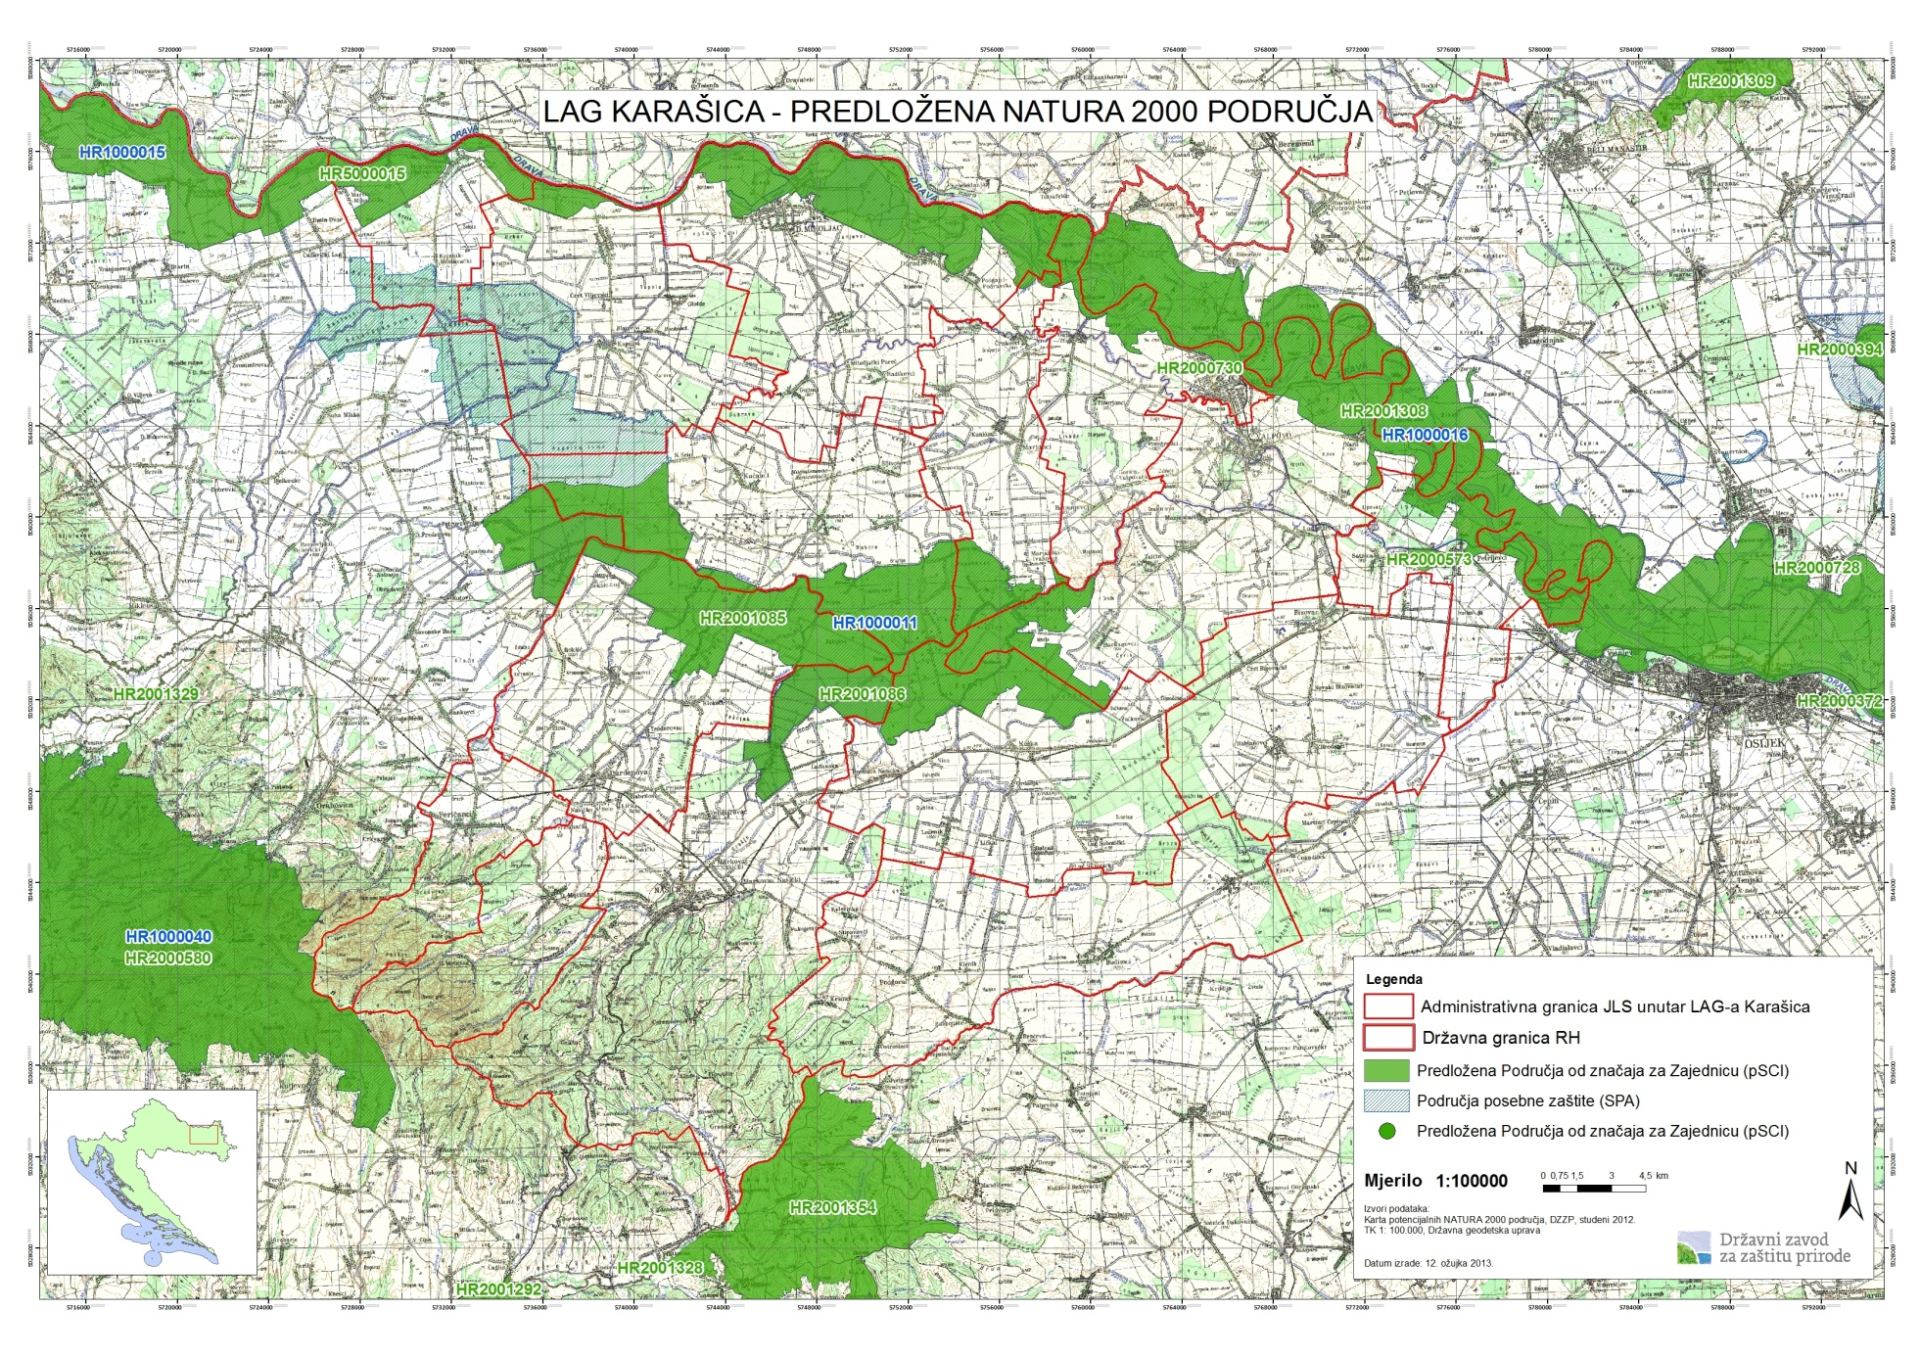
Područja posebne zaštite (SPA) - LAG Karašica
Šifra Natura 2000 područja | Naziv Natura 2000 područja | Znanstveni naziv vrste | Hrvatski naziv vrste
HR1000011 | Ribnjaci Grudnjak i Našice | Fulica atra | liska
HR1000011 | Ribnjaci Grudnjak i Našice | Tringa nebularia | krivokljuna prutka
HR1000011 | Ribnjaci Grudnjak i Našice | Pernis apivorus | škanjac osaš
HR1000011 | Ribnjaci Grudnjak i Našice | Gallinago gallinago | šljuka kokošica
HR1000011 | Ribnjaci Grudnjak i Našice | Picus canus | siva žuna
HR1000011 | Ribnjaci Grudnjak i Našice | Anas crecca | kržulja
HR1000011 | Ribnjaci Grudnjak i Našice | Anas querquedula | patka pupčanica
HR1000011 | Ribnjaci Grudnjak i Našice | Ardea purpurea | čaplja danguba
HR1000011 | Ribnjaci Grudnjak i Našice | Anas strepera | patka kreketaljka
HR1000011 | Ribnjaci Grudnjak i Našice | Anas strepera | patka kreketaljka
HR1000011 | Ribnjaci Grudnjak i Našice | Lymnocryptes minima | mala šljuka
HR1000011 | Ribnjaci Grudnjak i Našice | Egretta alba | velika bijela čaplja
HR1000011 | Ribnjaci Grudnjak i Našice | Platalea leucorodia | žličarka
HR1000011 | Ribnjaci Grudnjak i Našice | Circus aeruginosus | eja močvarica
HR1000011 | Ribnjaci Grudnjak i Našice | Porzana porzana | riđa štijoka
HR1000011 | Ribnjaci Grudnjak i Našice | Nycticorax nycticorax | gak
HR1000011 | Ribnjaci Grudnjak i Našice | Ixobrychus minutus | čapljica voljak
HR1000011 | Ribnjaci Grudnjak i Našice | Vanellus vanellus | vivak
HR1000011 | Ribnjaci Grudnjak i Našice | Porzana parva | siva štijoka
HR1000011 | Ribnjaci Grudnjak i Našice | Anas acuta | patka lastarka
HR1000011 | Ribnjaci Grudnjak i Našice | Egretta garzetta | mala bijela čaplja
HR1000011 | Ribnjaci Grudnjak i Našice | Numenius arquata | veliki pozviždač
HR1000011 | Ribnjaci Grudnjak i Našice | Aythya ferina | glavata patka
HR1000011 | Ribnjaci Grudnjak i Našice | Dryocopus martius | crna žuna
HR1000011 | Ribnjaci Grudnjak i Našice | Alcedo atthis | vodomar
HR1000011 | Ribnjaci Grudnjak i Našice | Anas penelope | zviždara
HR1000011 | Ribnjaci Grudnjak i Našice | Aythya fuligula | krunata patka
HR1000011 | Ribnjaci Grudnjak i Našice | Bucephala clangula | patka batoglavica
HR1000011 | Ribnjaci Grudnjak i Našice | Anser anser | divlja guska
HR1000011 | Ribnjaci Grudnjak i Našice | Tringa totanus | crvenonoga prutka
HR1000011 | Ribnjaci Grudnjak i Našice | Aythya nyroca | patka njorka
HR1000011 | Ribnjaci Grudnjak i Našice | Phalacrocorax pygmaeus | mali vranac
HR1000011 | Ribnjaci Grudnjak i Našice | Chlidonias hybrida | bjelobrada čigra
HR1000011 | Ribnjaci Grudnjak i Našice | Cygnus olor | crvenokljuni labud
HR1000011 | Ribnjaci Grudnjak i Našice | Anser fabalis | guska glogovnjača
HR1000011 | Ribnjaci Grudnjak i Našice | Haliaeetus albicilla | štekavac
HR1000011 | Ribnjaci Grudnjak i Našice | Anas clypeata | patka žličarka
HR1000011 | Ribnjaci Grudnjak i Našice | Limosa limosa | crnorepa muljača
HR1000011 | Ribnjaci Grudnjak i Našice | Circus cyaneus | eja strnjarica
HR1000011 | Ribnjaci Grudnjak i Našice | Tringa erythropus | crna prutka
HR1000011 | Ribnjaci Grudnjak i Našice | Panurus biarmicus | brkata sjenica
HR1000011 | Ribnjaci Grudnjak i Našice | Botaurus stellaris | bukavac
HR1000011 | Ribnjaci Grudnjak i Našice | Acrocephalus melanopogon | crnoprugasti trstenjak
HR1000011 | Ribnjaci Grudnjak i Našice | Ardeola ralloides | žuta čaplja
HR1000011 | Ribnjaci Grudnjak i Našice | Ciconia nigra | crna roda
HR1000011 | Ribnjaci Grudnjak i Našice | Rallus aquaticus | kokošica
HR1000011 | Ribnjaci Grudnjak i Našice | Milvus migrans | crna lunja
HR1000011 | Ribnjaci Grudnjak i Našice | Anas plathyrhynchos | divlja patka
HR1000011 | Ribnjaci Grudnjak i Našice | Netta rufina | patka gogoljica
HR1000011 | Ribnjaci Grudnjak i Našice | Dendrocopos medius | crvenoglavi djetlić
HR1000011 | Ribnjaci Grudnjak i Našice | Ficedula albicollis | bjelovrata muharica
HR1000011 | Ribnjaci Grudnjak i Našice | Netta rufina | patka gogoljica
HR1000011 | Ribnjaci Grudnjak i Našice | Anser anser | divlja guska
HR1000011 | Ribnjaci Grudnjak i Našice | Anser albifrons | lisasta guska
HR1000015 | Srednji tok Drave | Luscinia svecica | modrovoljka
HR1000015 | Srednji tok Drave | Luscinia svecica | modrovoljka
HR1000015 | Srednji tok Drave | Anas plathyrhynchos | divlja patka
HR1000015 | Srednji tok Drave | Ficedula albicollis | bjelovrata muharica
HR1000015 | Srednji tok Drave | Dendrocopos medius | crvenoglavi djetlić
HR1000015 | Srednji tok Drave | Circus cyaneus | eja strnjarica
HR1000015 | Srednji tok Drave | Alcedo atthis | vodomar
HR1000015 | Srednji tok Drave | Actitis hypoleucos | mala prutka
HR1000015 | Srednji tok Drave | Anas strepera | patka kreketaljka
HR1000015 | Srednji tok Drave | Sylvia nisoria | pjegava grmuša
HR1000015 | Srednji tok Drave | Aythya fuligula | krunata patka
HR1000015 | Srednji tok Drave | Phalacrocorax pygmaeus | mali vranac
HR1000015 | Srednji tok Drave | Aythya ferina | glavata patka
HR1000015 | Srednji tok Drave | Cygnus olor | crvenokljuni labud
HR1000015 | Srednji tok Drave | Bucephala clangula | patka batoglavica
HR1000015 | Srednji tok Drave | Milvus migrans | crna lunja
HR1000015 | Srednji tok Drave | Anas penelope | zviždara
HR1000015 | Srednji tok Drave | Anas querquedula | patka pupčanica
HR1000015 | Srednji tok Drave | Anas crecca | kržulja
HR1000015 | Srednji tok Drave | Ciconia ciconia | roda
HR1000015 | Srednji tok Drave | Vanellus vanellus | vivak
HR1000015 | Srednji tok Drave | Falco columbarius | mali sokol
HR1000015 | Srednji tok Drave | Haliaeetus albicilla | štekavac
HR1000015 | Srednji tok Drave | Anas acuta | patka lastarka
HR1000015 | Srednji tok Drave | Ardea purpurea | čaplja danguba
HR1000015 | Srednji tok Drave | Egretta garzetta | mala bijela čaplja
HR1000015 | Srednji tok Drave | Netta rufina | patka gogoljica
HR1000015 | Srednji tok Drave | Ixobrychus minutus | čapljica voljak
HR1000015 | Srednji tok Drave | Egretta alba | velika bijela čaplja
HR1000015 | Srednji tok Drave | Fulica atra | liska
HR1000015 | Srednji tok Drave | Picus canus | siva žuna
HR1000015 | Srednji tok Drave | Nycticorax nycticorax | gak
HR1000015 | Srednji tok Drave | Rallus aquaticus | kokošica
HR1000015 | Srednji tok Drave | Ciconia nigra | crna roda
HR1000015 | Srednji tok Drave | Riparia riparia | bregunica
HR1000016 | Podunavlje i donje Podravlje | Anser anser | divlja guska
HR1000016 | Podunavlje i donje Podravlje | Tringa nebularia | krivokljuna prutka
HR1000016 | Podunavlje i donje Podravlje | Himantopus himantopus | vlastelica
HR1000016 | Podunavlje i donje Podravlje | Anas plathyrhynchos | divlja patka
HR1000016 | Podunavlje i donje Podravlje | Aythya nyroca | patka njorka
HR1000016 | Podunavlje i donje Podravlje | Anas clypeata | patka žličarka
HR1000016 | Podunavlje i donje Podravlje | Anas crecca | kržulja
HR1000016 | Podunavlje i donje Podravlje | Circus aeruginosus | eja močvarica
HR1000016 | Podunavlje i donje Podravlje | Porzana porzana | riđa štijoka
HR1000016 | Podunavlje i donje Podravlje | Pernis apivorus | škanjac osaš
HR1000016 | Podunavlje i donje Podravlje | Nycticorax nycticorax | gak
HR1000016 | Podunavlje i donje Podravlje | Ciconia ciconia | roda
HR1000016 | Podunavlje i donje Podravlje | Sylvia nisoria | pjegava grmuša
HR1000016 | Podunavlje i donje Podravlje | Sterna hirundo | crvenokljuna čigra
HR1000016 | Podunavlje i donje Podravlje | Gallinago gallinago | šljuka kokošica
HR1000016 | Podunavlje i donje Podravlje | Anas strepera | patka kreketaljka
HR1000016 | Podunavlje i donje Podravlje | Ardea purpurea | čaplja danguba
HR1000016 | Podunavlje i donje Podravlje | Grus grus | ždral
HR1000016 | Podunavlje i donje Podravlje | Asio flammeus | sova močvarica
HR1000016 | Podunavlje i donje Podravlje | Porzana parva | siva štijoka
HR1000016 | Podunavlje i donje Podravlje | Anser albifrons | lisasta guska
HR1000016 | Podunavlje i donje Podravlje | Aquila clanga | orao klokotaš
HR1000016 | Podunavlje i donje Podravlje | Dendrocopos syriacus | sirijski djetlić
HR1000016 | Podunavlje i donje Podravlje | Aquila pomarina | orao kliktaš
HR1000016 | Podunavlje i donje Podravlje | Actitis hypoleucos | mala prutka
HR1000016 | Podunavlje i donje Podravlje | Circus cyaneus | eja strnjarica
HR1000016 | Podunavlje i donje Podravlje | Anas querquedula | patka pupčanica
HR1000016 | Podunavlje i donje Podravlje | Tringa erythropus | crna prutka
HR1000016 | Podunavlje i donje Podravlje | Bucephala clangula | patka batoglavica
HR1000016 | Podunavlje i donje Podravlje | Botaurus stellaris | bukavac
HR1000016 | Podunavlje i donje Podravlje | Anser anser | divlja guska
HR1000016 | Podunavlje i donje Podravlje | Falco columbarius | mali sokol
HR1000016 | Podunavlje i donje Podravlje | Milvus migrans | crna lunja
HR1000016 | Podunavlje i donje Podravlje | Podiceps nigricollis | crnogrli gnjurac
HR1000016 | Podunavlje i donje Podravlje | Luscinia svecica | modrovoljka
HR1000016 | Podunavlje i donje Podravlje | Picus canus | siva žuna
HR1000016 | Podunavlje i donje Podravlje | Lanius collurio | rusi svračak
HR1000016 | Podunavlje i donje Podravlje | Egretta alba | velika bijela čaplja
HR1000016 | Podunavlje i donje Podravlje | Ciconia nigra | crna roda
HR1000016 | Podunavlje i donje Podravlje | Tringa totanus | crvenonoga prutka
HR1000016 | Podunavlje i donje Podravlje | Chlidonias hybrida | bjelobrada čigra
HR1000016 | Podunavlje i donje Podravlje | Aythya ferina | glavata patka
HR1000016 | Podunavlje i donje Podravlje | Caprimulgus europaeus | leganj
HR1000016 | Podunavlje i donje Podravlje | Alcedo atthis | vodomar
HR1000016 | Podunavlje i donje Podravlje | Rallus aquaticus | kokošica
HR1000016 | Podunavlje i donje Podravlje | Panurus biarmicus | brkata sjenica
HR1000016 | Podunavlje i donje Podravlje | Netta rufina | patka gogoljica
HR1000016 | Podunavlje i donje Podravlje | Anas acuta | patka lastarka
HR1000016 | Podunavlje i donje Podravlje | Netta rufina | patka gogoljica
HR1000016 | Podunavlje i donje Podravlje | Vanellus vanellus | vivak
HR1000016 | Podunavlje i donje Podravlje | Ficedula albicollis | bjelovrata muharica
HR1000016 | Podunavlje i donje Podravlje | Fulica atra | liska
HR1000016 | Podunavlje i donje Podravlje | Ardeola ralloides | žuta čaplja
HR1000016 | Podunavlje i donje Podravlje | Platalea leucorodia | žličarka
HR1000016 | Podunavlje i donje Podravlje | Aythya fuligula | krunata patka
HR1000016 | Podunavlje i donje Podravlje | Egretta garzetta | mala bijela čaplja
HR1000016 | Podunavlje i donje Podravlje | Limosa limosa | crnorepa muljača
HR1000016 | Podunavlje i donje Podravlje | Ixobrychus minutus | čapljica voljak
HR1000016 | Podunavlje i donje Podravlje | Anas strepera | patka kreketaljka
HR1000016 | Podunavlje i donje Podravlje | Riparia riparia | bregunica
HR1000016 | Podunavlje i donje Podravlje | Phalacrocorax pygmaeus | mali vranac
HR1000016 | Podunavlje i donje Podravlje | Dendrocopos medius | crvenoglavi djetlić
HR1000016 | Podunavlje i donje Podravlje | Dryocopus martius | crna žuna
HR1000016 | Podunavlje i donje Podravlje | Anser fabalis | guska glogovnjača
HR1000016 | Podunavlje i donje Podravlje | Cygnus olor | crvenokljuni labud
HR1000016 | Podunavlje i donje Podravlje | Numenius arquata | veliki pozviždač
HR1000016 | Podunavlje i donje Podravlje | Anas penelope | zviždara
HR1000016 | Podunavlje i donje Podravlje | Haliaeetus albicilla | štekavac
HR1000016 | Podunavlje i donje Podravlje | Acrocephalus melanopogon | crnoprugasti trstenjak

Predložena Područja od značaja za Zajednicu (pSCI) - LAG Karašica
Šifra Natura 2000 područja | Naziv Natura 2000 područja | Šifra ciljnog staništa | Naziv ciljnog staništa
HR2000573 | Petrijevci | 6440 | Livade Cnidion dubii
HR2000573 | Petrijevci | 3150 | Prirodne eutrofne vode s vegetacijom Hydrocharition ili Magnopotamion
HR2000573 | Petrijevci | Znanstveni naziv vrste | Hrvatski naziv vrste
HR2000573 | Petrijevci | Iris sibirica ssp. sibirica | sibirska perunika
HR2000580 | Papuk | Šifra ciljnog staništa | Naziv ciljnog staništa
HR2000580 | Papuk | 91E0* | Aluvijalne šume (Alno-Padion, Alnion incanae, Salicion albae)
HR2000580 | Papuk | 6410 | Travnjaci beskoljenke (Molinion caeruleae)
HR2000580 | Papuk | 8310 | Špilje i jame zatvorene za javnost
HR2000580 | Papuk | 91H0* | Panonske šume s Quercus pubescens
HR2000580 | Papuk | 91L0 | Ilirske hrastovo-grabove šume (Erythronio-Carpinion)
HR2000580 | Papuk | 9130 | Bukove šume Asperulo-Fagetum
HR2000580 | Papuk | 6210 | Suhi kontinentalni travnjaci (Festuco-Brometalia) (*važni lokaliteti za kaćune)
HR2000580 | Papuk | 9180* | Šume velikih nagiba i klanaca Tilio-Acerion
HR2000580 | Papuk | 91M0 | Panonsko-balkanske šume kitnjaka i sladuna
HR2000580 | Papuk | 91K0 | Ilirske bukove šume (Aremonio-Fagion)
HR2000580 | Papuk | 3260 | Vodni tokovi s vegetacijom Ranunculion fluitantis i Callitricho-Batrachion
HR2000580 | Papuk | 9110 | Bukove šume Luzulo-Fagetum
HR2000580 | Papuk | 6430 | Hidrofilni rubovi visokih zeleni uz rijeke i šume (Convolvulion sepii, Filipendulion, Senecion fluviatilis)
HR2000580 | Papuk | Znanstveni naziv vrste | Hrvatski naziv vrste
HR2000580 | Papuk | Ablepharus kitaibelii | ivanjski rovaš
HR2000580 | Papuk | Bombina variegata | žuti mukač
HR2000580 | Papuk | Daphne cneorum | crveni uskolisni likovac
HR2000580 | Papuk | Morimus funereus | velika četveropjega cvilidreta
HR2000580 | Papuk | Cordulegaster heros | gorski potočar
HR2000580 | Papuk | Lilium martagon | ljiljan zlatan
HR2000580 | Papuk | Carex flava | žuti šaš
HR2000580 | Papuk | Bupleurum lancifolium | kopljastolisni zvinčac
HR2000580 | Papuk | Equisetum hyemale | zimska preslica
HR2000580 | Papuk | Rhinolophus ferrumequinum | veliki potkovnjak
HR2000580 | Papuk | Rosalia alpina* | alpinska strizibuba
HR2000580 | Papuk | Nymphalis vau album* | šareni ve
HR2000580 | Papuk | Himantoglossum adriaticum | jadranska kozonoška
HR2000580 | Papuk | Myotis bechsteinii | velikouhi šišmiš
HR2000580 | Papuk | Phengaris arion | veliki timijanov plavac
HR2000580 | Papuk | Trifolium pannonicum | panonska djetelina
HR2000580 | Papuk | Myotis emarginatus | riđi šišmiš
HR2000580 | Papuk | Myotis myotis | veliki šišmiš
HR2000580 | Papuk | Cottus gobio | peš
HR2000580 | Papuk | Myotis dasycneme | močvarni šišmiš
HR2000580 | Papuk | Orchis militaris | kacigasti kaćun
HR2000580 | Papuk | Taxus baccata | tisa
HR2000580 | Papuk | Pulsatilla vulgaris ssp. grandis | modra sasa
HR2000580 | Papuk | Rhinanthus rumelicus | žljezdasti šuškavac
HR2000580 | Papuk | Platanthera bifolia | mirisavi dvolist
HR2000580 | Papuk | Barbus balcanicus | potočna mrena
HR2000580 | Papuk | Orchis tridentata | trozubi kaćun
HR2000580 | Papuk | Orchis simia | majmunov kaćun
HR2000580 | Papuk | Lucanus cervus | jelenak
HR2000580 | Papuk | Glyceria fluitans | plivajuća pirevina
HR2000580 | Papuk | Ophrys sphegodes | kokica paučica
HR2000580 | Papuk | Ophrys insectifera | kokica mušica
HR2000580 | Papuk | Ophrys apifera | pčelina kokica
HR2000580 | Papuk | Lycaena dispar | kiseličin vatreni plavac
HR2000580 | Papuk | Iris croatica | hrvatska perunika
HR2000580 | Papuk | Ilex aquifolium | božikovina
HR2000580 | Papuk | Osmoderma eremita* | mirišljivi samotar
HR2000580 | Papuk | Hippuris vulgaris | obični borak
HR2000580 | Papuk | Rhinolophus hipposideros | mali potkovnjak
HR2000580 | Papuk | Orchis pallens | bljedoliki kaćun
HR2000730 | Bistrinci | Šifra ciljnog staništa | Naziv ciljnog staništa
HR2000730 | Bistrinci | 6240* | Subpanonski stepski travnjaci (Festucion vallesiacae)
HR2001085 | Ribnjak Grudnjak s okolnim šumskim kompleksom | 9160 | Subatlantske i srednjoeuropske hrastove i hrastovo-grabove šume Carpinion betuli
HR2001085 | Ribnjak Grudnjak s okolnim šumskim kompleksom | 91E0* | Aluvijalne šume (Alno-Padion, Alnion incanae, Salicion albae)
HR2001085 | Ribnjak Grudnjak s okolnim šumskim kompleksom | 3130 | Amfibijska staništa Isoeto-Nanojuncetea
HR2001085 | Ribnjak Grudnjak s okolnim šumskim kompleksom | Znanstveni naziv vrste | Hrvatski naziv vrste
HR2001085 | Ribnjak Grudnjak s okolnim šumskim kompleksom | Fritillaria meleagris | prava kockavica
HR2001085 | Ribnjak Grudnjak s okolnim šumskim kompleksom | Bombina bombina | crveni mukač
HR2001085 | Ribnjak Grudnjak s okolnim šumskim kompleksom | Triturus dobrogicus | veliki panonski vodenjak
HR2001085 | Ribnjak Grudnjak s okolnim šumskim kompleksom | Lutra lutra | vidra
HR2001086 | Breznički ribnjak (Ribnjak Našice) | Šifra ciljnog staništa | Naziv ciljnog staništa
HR2001086 | Breznički ribnjak (Ribnjak Našice) | 3130 | Amfibijska staništa Isoeto-Nanojuncetea
HR2001086 | Breznički ribnjak (Ribnjak Našice) | Znanstveni naziv vrste | Hrvatski naziv vrste
HR2001086 | Breznički ribnjak (Ribnjak Našice) | Lutra lutra | vidra
HR2001308 | Donji tok Drave | Šifra ciljnog staništa | Naziv ciljnog staništa
HR2001308 | Donji tok Drave | 6440 | Livade Cnidion dubii
HR2001308 | Donji tok Drave | 91E0* | Aluvijalne šume (Alno-Padion, Alnion incanae, Salicion albae)
HR2001308 | Donji tok Drave | D.1.1. | Vrbici na sprudovima
HR2001308 | Donji tok Drave | A.2.7. | Neobrasle i slabo obrasle obale tekućica
HR2001308 | Donji tok Drave | Znanstveni naziv vrste | Hrvatski naziv vrste
HR2001308 | Donji tok Drave | Pelecus cultratus | sabljarka
HR2001308 | Donji tok Drave | Gymnocephalus schraetser | prugasti balavac
HR2001308 | Donji tok Drave | Lycaena dispar | kiseličin vatreni plavac
HR2001308 | Donji tok Drave | Zingel zingel | veliki vretenac
HR2001308 | Donji tok Drave | Ophiogomphus cecilia | rogati regoč
HR2001308 | Donji tok Drave | Lota lota | manjić
HR2001308 | Donji tok Drave | Sabanejewia balcanica | zlatni vijun
HR2001308 | Donji tok Drave | Coenagrion ornatum | istočna vodendjevojčica
HR2001308 | Donji tok Drave | Rhodeus amarus | gavčica
HR2001308 | Donji tok Drave | Zingel streber | mali vretenac
HR2001308 | Donji tok Drave | Cyperus michelianus | dvostupka
HR2001308 | Donji tok Drave | Gymnocephalus baloni | Balonijev balavac
HR2001308 | Donji tok Drave | Romanogobio vladykovi | bjeloperajna krkuša
HR2001308 | Donji tok Drave | Alopecurus aequalis | crvenožuti repak
HR2001308 | Donji tok Drave | Cobitis elongatoides | vijun
HR2001308 | Donji tok Drave | Aspius aspius | bolen
HR2001308 | Donji tok Drave | Eudontomyzon mariae | ukrajinska paklara
HR2001308 | Donji tok Drave | Rutilus virgo | plotica
HR2001308 | Donji tok Drave | Sympetrum depressiusculum | močvarni strijelac
HR2001308 | Donji tok Drave | Bombina bombina | crveni mukač
HR2001308 | Donji tok Drave | Acipenser ruthenus | kečiga
HR2001308 | Donji tok Drave | Hemianax ephippiger | grof skitnica
HR2001308 | Donji tok Drave | Emys orbicularis | barska kornjača
HR2001308 | Donji tok Drave | Graphoderus bilineatus | dvoprugasti kozak
HR2001308 | Donji tok Drave | Leucorrhinia pectoralis | veliki tresetar
HR2001308 | Donji tok Drave | Triturus dobrogicus | veliki panonski vodenjak
HR2001308 | Donji tok Drave | Lestes virens | mala zelendjevica
HR2001308 | Donji tok Drave | Lutra lutra | vidra
HR2001308 | Donji tok Drave | Epitheca bimaculata | proljetna narančica
HR2001328 | Lonđa i obronci Dilja | Šifra ciljnog staništa | Naziv ciljnog staništa
HR2001328 | Lonđa i obronci Dilja | 3260 | Vodni tokovi s vegetacijom Ranunculion fluitantis i Callitricho-Batrachion
HR2001328 | Lonđa i obronci Dilja | Znanstveni naziv vrste | Hrvatski naziv vrste
HR2001328 | Lonđa i obronci Dilja | Lutra lutra | vidra
HR2001328 | Lonđa i obronci Dilja | Unio crassus | obična lisanka
HR2001354 | Područje oko jezera Borovik | Šifra ciljnog staništa | Naziv ciljnog staništa
HR2001354 | Područje oko jezera Borovik | 91L0 | Ilirske hrastovo-grabove šume (Erythronio-Carpinion)
HR2001354 | Područje oko jezera Borovik | Znanstveni naziv vrste | Hrvatski naziv vrste
HR2001354 | Područje oko jezera Borovik | Bombina variegata | žuti mukač
HR5000015 | Srednji tok Drave (od Terezinog polja do Donjeg Miholjca) | Šifra ciljnog staništa | Naziv ciljnog staništa
HR5000015 | Srednji tok Drave (od Terezinog polja do Donjeg Miholjca) | A.2.7. | Neobrasle i slabo obrasle obale tekućica
HR5000015 | Srednji tok Drave (od Terezinog polja do Donjeg Miholjca) | D.1.1. | Vrbici na sprudovima
HR5000015 | Srednji tok Drave (od Terezinog polja do Donjeg Miholjca) | 91E0* | Aluvijalne šume (Alno-Padion, Alnion incanae, Salicion albae)
HR5000015 | Srednji tok Drave (od Terezinog polja do Donjeg Miholjca) | Znanstveni naziv vrste | Hrvatski naziv vrste
HR5000015 | Srednji tok Drave (od Terezinog polja do Donjeg Miholjca) | Stratiotes aloides | rezac
HR5000015 | Srednji tok Drave (od Terezinog polja do Donjeg Miholjca) | Carex riparia | obalni šaš
HR5000015 | Srednji tok Drave (od Terezinog polja do Donjeg Miholjca) | Lutra lutra | vidra
HR5000015 | Srednji tok Drave (od Terezinog polja do Donjeg Miholjca) | Alopecurus aequalis | crvenožuti repak
HR5000015 | Srednji tok Drave (od Terezinog polja do Donjeg Miholjca) | Cobitis elongatoides | vijun
HR5000015 | Srednji tok Drave (od Terezinog polja do Donjeg Miholjca) | Cyperus fuscus | smeđi šilj
HR5000015 | Srednji tok Drave (od Terezinog polja do Donjeg Miholjca) | Ophiogomphus cecilia | rogati regoč
HR5000015 | Srednji tok Drave (od Terezinog polja do Donjeg Miholjca) | Hypodryas maturna | mala svibanjska riđa
HR5000015 | Srednji tok Drave (od Terezinog polja do Donjeg Miholjca) | Unio crassus | obična lisanka
HR5000015 | Srednji tok Drave (od Terezinog polja do Donjeg Miholjca) | Glyceria fluitans | plivajuća pirevina
HR5000015 | Srednji tok Drave (od Terezinog polja do Donjeg Miholjca) | Hippuris vulgaris | obični borak
HR5000015 | Srednji tok Drave (od Terezinog polja do Donjeg Miholjca) | Hottonia palustris | močvarna rebratica
HR5000015 | Srednji tok Drave (od Terezinog polja do Donjeg Miholjca) | Leucorrhinia pectoralis | veliki tresetar
HR5000015 | Srednji tok Drave (od Terezinog polja do Donjeg Miholjca) | Pelecus cultratus | sabljarka
HR5000015 | Srednji tok Drave (od Terezinog polja do Donjeg Miholjca) | Orchis militaris | kacigasti kaćun
HR5000015 | Srednji tok Drave (od Terezinog polja do Donjeg Miholjca) | Plantago indica | pješčarski trputac
HR5000015 | Srednji tok Drave (od Terezinog polja do Donjeg Miholjca) | Umbra krameri | crnka
HR5000015 | Srednji tok Drave (od Terezinog polja do Donjeg Miholjca) | Triturus dobrogicus | veliki panonski vodenjak
HR5000015 | Srednji tok Drave (od Terezinog polja do Donjeg Miholjca) | Lestes virens | mala zelendjevica
HR5000015 | Srednji tok Drave (od Terezinog polja do Donjeg Miholjca) | Sympetrum flaveolum | jantarni strijelac
HR5000015 | Srednji tok Drave (od Terezinog polja do Donjeg Miholjca) | Leucorrhinia caudalis | crni tresetar
HR5000015 | Srednji tok Drave (od Terezinog polja do Donjeg Miholjca) | Acipenser ruthenus | kečiga
HR5000015 | Srednji tok Drave (od Terezinog polja do Donjeg Miholjca) | Emys orbicularis | barska kornjača
HR5000015 | Srednji tok Drave (od Terezinog polja do Donjeg Miholjca) | Castor fiber | dabar
HR5000015 | Srednji tok Drave (od Terezinog polja do Donjeg Miholjca) | Gymnocephalus schraetser | prugasti balavac
HR5000015 | Srednji tok Drave (od Terezinog polja do Donjeg Miholjca) | Gymnocephalus baloni | Balonijev balavac
HR5000015 | Srednji tok Drave (od Terezinog polja do Donjeg Miholjca) | Zingel streber | mali vretenac
HR5000015 | Srednji tok Drave (od Terezinog polja do Donjeg Miholjca) | Lota lota | manjić
HR5000015 | Srednji tok Drave (od Terezinog polja do Donjeg Miholjca) | Sabanejewia balcanica | zlatni vijun
HR5000015 | Srednji tok Drave (od Terezinog polja do Donjeg Miholjca) | Rutilus virgo | plotica
HR5000015 | Srednji tok Drave (od Terezinog polja do Donjeg Miholjca) | Rhodeus amarus | gavčica
HR5000015 | Srednji tok Drave (od Terezinog polja do Donjeg Miholjca) | Epitheca bimaculata | proljetna narančica
HR5000015 | Srednji tok Drave (od Terezinog polja do Donjeg Miholjca) | Misgurnus fossilis | piškur
HR5000015 | Srednji tok Drave (od Terezinog polja do Donjeg Miholjca) | Romanogobio vladykovi | bjeloperajna krkuša
HR5000015 | Srednji tok Drave (od Terezinog polja do Donjeg Miholjca) | Eudontomyzon vladykovi | dunavska paklara
HR5000015 | Srednji tok Drave (od Terezinog polja do Donjeg Miholjca) | Aspius aspius | bolen
HR5000015 | Srednji tok Drave (od Terezinog polja do Donjeg Miholjca) | Coenagrion ornatum | istočna vodendjevojčica
HR5000015 | Srednji tok Drave (od Terezinog polja do Donjeg Miholjca) | Zingel zingel | veliki vretenac

PRILOG 4
Grafikon 3– Zaposlene osobe na području LAG-a prema JLS

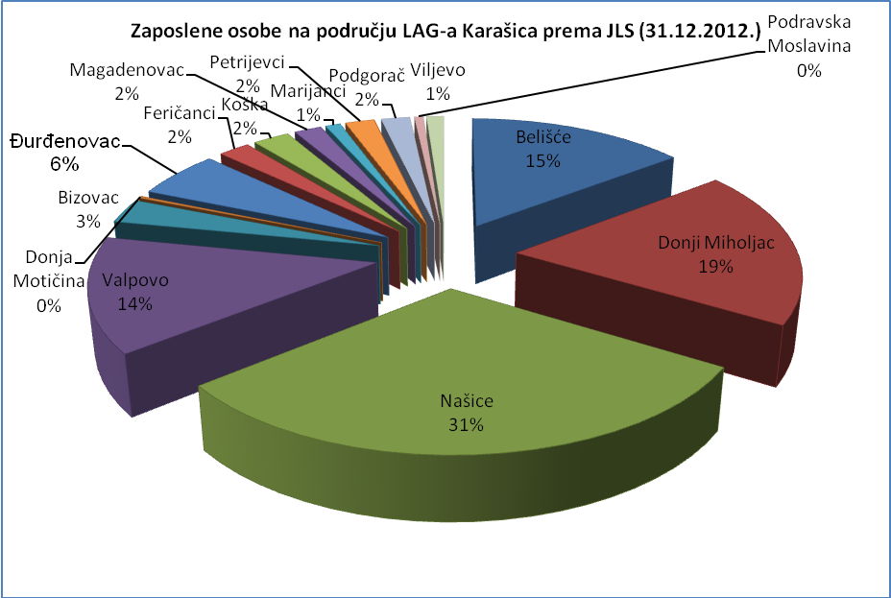

Izvor: HGK, ŽK Osijek, obrada RRA SiB

Grafikon 4 – Broj zaposlenih prema djelatnostima
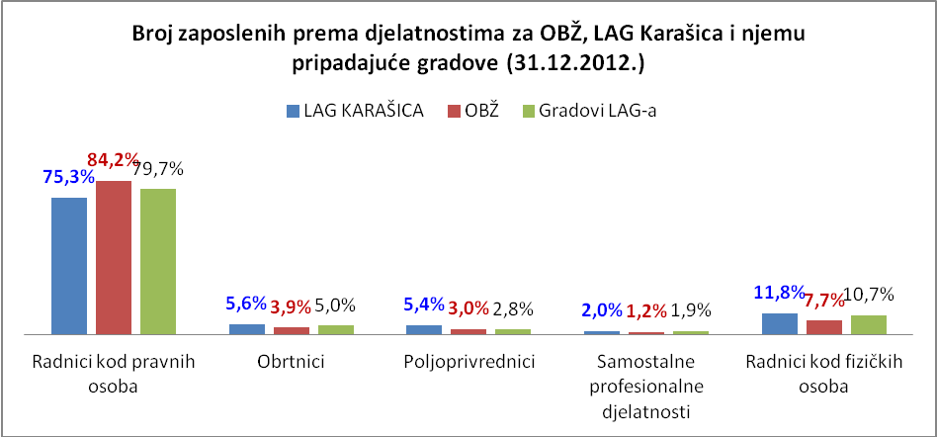
Izvor: HGK, ŽK Osijek, obrada RRA SiB

Tablica 6 – Bruto domaći proizvod (BDP)
Bruto domaći proizvod (EUR) | 1 | 2 | 3 | 4 | 5 | 6 | 7 | 8 | 9 | 10
 | 2001 | 2002 | 2003 | 2004 | 2005 | 2006 | 2007 | 2008 | 2009 | 2010
Buto domaći proizvod za RH (mil EUR) | 25.538 | 28.112 | 30.011 | 32.759 | 35.724 | 39.102 | 42.833 | 47.370 | 44.781 | 44.441
Buto domaći proizvod za OBŽ (mil EUR) | 1.499 | 1.699 | 1.710 | 1.884 | 1.999 | 2.193 | 2.538 | 2.844 | 2.590 | 2.398
Udio BDP OBŽ-a u BDP RH (%) | 5,9% | 6,0% | 5,7% | 5,8% | 5,6% | 5,6% | 5,9% | 6,0% | 5,8% | 5,4%
Buto domaći proizvod/stanovnik za RH (EUR) | 5.752 | 6.331 | 6.759 | 7.379 | 8.042 | 8.807 | 9.656 | 10.682 | 10.111 | 10.057
Buto domaći proizvod/stanovnik za OBŽ (EUR) | 4.537 | 5.149 | 5.199 | 5.750 | 6.127 | 6.757 | 7.875 | 8.871 | 8.112 | 7.539
Udio BDP OBŽ-a u BDP RH (%) | 78,9% | 81,3% | 76,9% | 77,9% | 76,2% | 76,7% | 81,6% | 83,0% | 80,2% | 75,0%
Izvor: HGK, ŽK Osijek, obrada RRA SiB

Grafikon 6. BDP per capita za RH i OBŽ u razdoblju 2001.-2010. u EUR
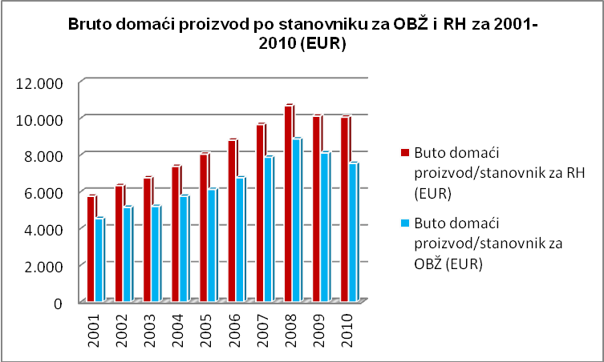
Izvor: HGK, ŽK Osijek, obrada RRA SiB

PRILOG 5
Stočni fond na području LAG-a Karašica

Grad/ općina | Goveda | Perad (kokoši i pilići) | Konji | Koze | Ovce | Svinje | Ukupno
Belišće | 565 | 2.663 | 13 | 86 | 1.291 | 204 | 4.822
Bizovac | 835 | 2.450 | 22 | 38 | 1.694 | 133 | 5.172
Donja Motičina | 10 | 251 | - | 15 | 618 | 9 | 903
Donji Miholjac | 1.900 | 1.920 | 40 | 308 | 1.423 | 803 | 6.394
Đurđenovac | 753 | 2.993 | 69 | 42 | 3.380 | 277 | 7.514
Feričanci | 182 | 285 | - | - | 105 | 35 | 607
Koška | 766 | 3.436 | 15 | 30 | 2.176 | 106 | 6.529
Magadenovac | 470 | - | 4 | 12 | 3.511 | 491 | 4.488
Marijanci | 657 | 220 | - | - | 1.180 | 513 | 2.570
Našice | 3.835 | 4.005 | 33 | 65 | 3.337 | 330 | 11.605
Petrijevci | 78 | 719 | 19 | 2 | 250 | 133 | 1.201
Podgorač | 1.062 | 3.286 | 93 | 6 | 1.233 | 126 | 5.806
Podravska Moslavina | 606 | - | - | 49 | 743 | 216 | 1.614
Valpovo | 867 | 2.441 | 88 | 190 | 738 | 128 | 4.452
Viljevo | 2.079 | 215 | 63 | 263 | 1.553 | 1.234 | 5.307
Ukupno LAG | 14.665 | 24.784 | 459 | 1.106 | 23.232 | 4.738 | 68.984
Izvor: APPRRR, obrada LAG Karašica, veljača 2013.

PRILOG 6
Neka od najznačajnijih i najvećih gospodarskih subjekata na području LAG-a Karašica

Belišće d.d. trgovačko je društvo koje pripada u kategoriju velikih trgovačkih društava i zapošljava 956 radnika. Sjedište tvrtke je u Belišću, glavna djelatnost je proizvodnja celuloze pa su tako papir i ambalaža okosnica života i rada Belišća d.d.. Kao primarna sirovina koristi se stari papir, a manjim dijelom drvna sirovina. Poslovni sustav Belišća d.d. i Grupe Belišće zasniva se na ekološki cjelovitom zbrinjavanju sekundarnih sirovina, njihovom iskorištenju za proizvodnju novih proizvoda te ponovnom vraćanju u novi ciklus prerade.

Nexe Grupa poslovni je sustav 30-ak tvrtki koje posluju u Republici Hrvatskoj, Srbiji i Bosni i Hercegovini. Osnovna djelatnost je proizvodnja građevinskih materijala (cementa, cigle, crijepa, betona, agregata, vapna, betonskih elemenata, keramičkih pločica), zatim niskogradnja i visokogradnja. Organizacija Nexe Grupe obuhvaća Diviziju za cement, beton, agregate i vapno, Diviziju za ciglu i crijep, Diviziju građenja te Diviziju dodatnih djelatnosti. Sjedište Nexe grupe d.d. je u Našicama, Braće Radića 200. Nexe Grupa zapošljava nešto više od 3.000 radnika. Ključne brand vrijednosti Nexe Grupe su odgovornost i cjelovitost. Odgovornost čine: kvalitetan materijal, brza i jednostavna gradnja, stručno osoblje, brza i točna isporuka, primjena standarda zaštite okoliša, visoki standardi zaštite na radu, program donacija. Cjelovitost čine: regionalna snaga, dostupnost, širina asortimana, kontrola kvalitete u svim segmentima proizvodnog procesa i sveobuhvatna usluga. Vizija Nexe Grupe je biti vodeći proizvođač građevinskih materijala, prepoznat po društveno odgovornome poslovanju i održivom stvaranju novih vrijednosti za svoje kupce, vlasnike, zaposlenike i društvenu zajednicu. Nažalost globalno stanje gospodarstva i negativna kretanja u segment građevinarstva doveli su do stagnacije proizvodnih aktivnosti tako da se, zbog nelikvidnosti i financijskih problema, većina tvrtki iz grupacije Nexe nalazi u procesu predstečajne nagodbe.

Harburg-Freudenberger Belišće d.o.o. tvrtka je sa sjedištem u gradu Belišću, u prostoru bivšeg Kombinata Belišće. Glavna djelatnost tvrtke je proizvodnja hidrauličnih preša za proizvodnju auto guma. Tvrtka ima 485 zaposlenika u pogonima u Belišću i Valpovu. Gotovo sav proizvodni asortiman tvrtke orijentiran je na izvoz. Proizvodni process tvrke je opremljen naprednih proizvodnim tehnologijama koje zadovoljavaju visoke standarde kvalitete. Jedna je od rijetkih tvrtki koja za sebe kaže da je krizu odavno prebrodila i tijekom 2013. i 2014. godine planiraju nove investicije u novim prizvodnim pogonima u Valpovu te se nadaju skorom zapošljavanju novih radnika kako bi dostigli planirani broj od 530 zaposlenih.

Poljoprivredno prehrambeni koncern Valpovo d.o.o. Valpovo je tvrtka s tradicijom dugom više od pola stoljeća. Proizvodnja primarnih sirovina, skladištenje sirovina te prerada u finalne prehrambene proizvode glavne su djelatnosti tvrtke koje se razvijaju u dvije divizije: od proizvodnje poljoprivrednih sirovina preko oplemenjivanja sirovine u proizvodima stočne hrane “Valpovka”, vlastitog uzgoja stoke za klanje do konačne finalizacije u novootvorenim preradbenim kapacitetima mesne indsutrije “Valvita”. Tvrtka danas zapošljava 316 radnika, a konkurentska prednost tvrtke je vlastiti izvor sirovina zatvoreni ciklus proizvodnje, stroga kontrola sirovina u svim fazama lanca vrijednosti, modernizirani proizvodni pogoni, tradicija te generacijsko znanje i iskustvo radnika pretočeno u proizvode visoke kakvoće i prepoznatljivog imena.

Agrofructus d.o.o. Donji Miholjac tvrtka je srednje veličine koja djeluje u Industrijskoj zoni u Donjem Miholjcu. Zapošljava 97 radnika, a glavna djelatnost joj je trgovina na veliko voćem i povrćem. Posjeduje specijalizirano skladište za prijem voća i povrća, osobito mrkve, površine 10 000 metara kvadratnih i 9 600 metara kubičnih kondicioniranog prostora. Godišnji promet voćem I povrćem iznosi 30.000 tona što ovu tvrtku svrstava u regionalnog lidera u svojoj djelatnosti. ISO standardom je pokriveno 80 % upravljanja proizvodima, a sljedivost se ostvaruje kroz razvijanje HACCP i Global GAP sustava.

FeraVino d.o.o. Feričanci srednje je velika tvrtka koja zapošljava 100 radnika, a osnovna djelatnost joj je uzgoj vinove loze i proizvodnja vina. Tvrtka posjednuje 156 ha zasađenih vinograda sa kvalitetnim sortama od kojih se ističe daleko poznata Frankovka. Od bijelih sorata vinove loze najzastupljenija je graševina, a ostale sorte vinske loze u koje se uzgajaju u FeraVinu su: bijeli pinot, rajnski rizling, chardonnay od bijelih sorata te zweigelt, syrah, cabernet sauvignon, cabernet franc, merlot i pinot crni od crnih sorata. Godišnja proizvodnja vina kreće se između 900000 i 1 milijun litara vina. Posljednih godina tvrtka se okreće i razvoju turizma (vinskog) na svom području.

PRILOG 7
Tablica 10 Broj aktivnih obrta na području LAG-a u veljači 2013.

Grad/općina | Broj aktivnih obrta | Broj aktivnih obrta (%)
Belišće | 114 | 10,6%
Bizovac | 54 | 5,0%
Donja Motičina | 16 | 1,5%
Donji Miholjac | 153 | 14,2%
Đurđenovac | 74 | 6,9%
Feričanci | 38 | 3,5%
Koška | 40 | 3,7%
Magadenovac | 11 | 1,0%
Marijanci | 17 | 1,6%
Našice | 316 | 29,3%
Petrijevci | 34 | 3,2%
Podgorač | 28 | 2,6%
Podravska Moslavina | 3 | 0,3%
Valpovo | 163 | 15,1%
Viljevo | 16 | 1,5%
Ukupno LAG | 1.077 | 100,0%
Ukupno u OBŽ | 4.076 | 26,4%
Izvor: Obrtni registar RH, obrada LAG Karašica

PRILOG 8
Tablica 11 Odlagališta otpada na području LAG-a

Kategorija odlagališta | Odlagalište | Lokacija | Godište | Vrsta otpada | Monitoring zraka, vode i buke
Legalna odlagališta | nema
Odlagališta u postupku legalizacije | Staro Valpovo | Belišće | 1980. | Komunalni i neopasni otpad | nema
Odlagališta u postupku legalizacije | Doroslov | Donji Miholjac | 1980. | Komunalni, građevinski i glomazni otpad | nema
Odlagališta u postupku legalizacije | Pepelane | Našice | 1983. | Komunalni, građevinski i glomazni otpad | nema
Službena odlagališta otpada | Pribiševci | Đurđenovac | 1980. | Komunalni i građevinski otpad | nema
Službena odlagališta otpada | Strmec breg | Feričanci | 1985. | Komunalni i građevinski otpad | nema
Dogovorna odlagališta | nema
Izvor:Upravni odjel za prostorno uređenje OBŽ

PRILOG 9
Organigram LAG-a – Provedba LRS
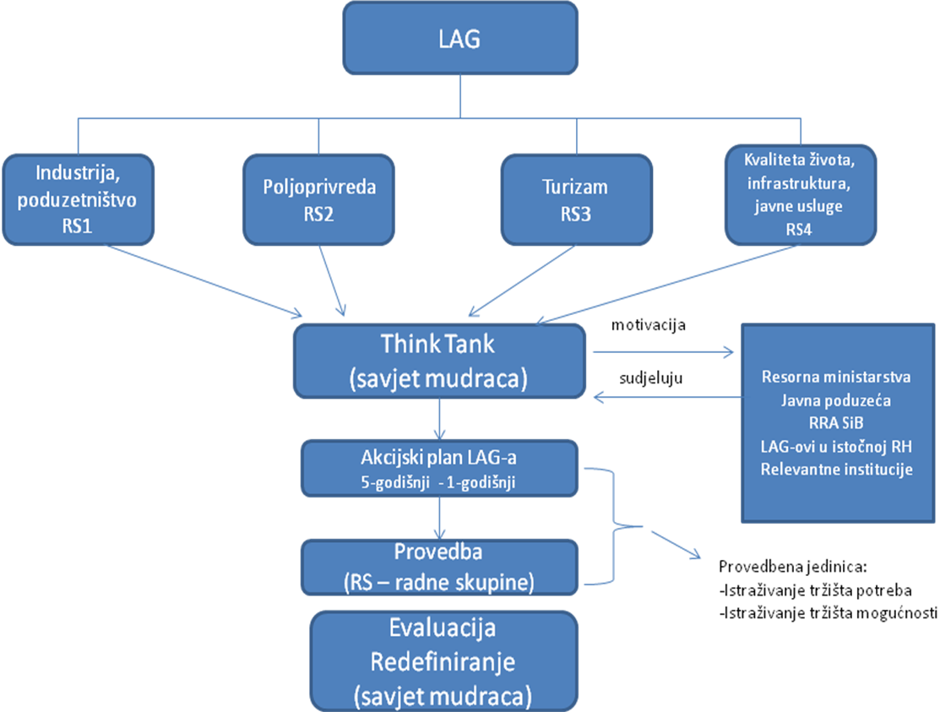
PRILOG 10
Tablica 19 Kriterij za odabir projektnih ideja za izdavanje Pisma preporuke

Kriteriji za odabir projektnih ideja
Kriterij |  | Maksimalan broj bodova
Opći kriterij | Opis kriterija
Strateška orijentacija projekta | Projektna ideja je usklađena sa strateškim ciljevima EU i nacionalne razine – IPARD programom, sa regionalnom razinom – ŽRS OBŽ  - ako DA – 10 bodova  - ako NE – 0 bodova | 10
Usklađenost s LRS | Projektna ideja usklađena je sa strateškim programskim ciljevima i mjerama LRS  - ako DA – 10 bodova  - ako NE – 0 bodova | 10
Inovativnost | Projektna ideja pridonosi na istraživanju i razvoju novih proizvoda i usluga na LAG području  - ako DA – 10 bodova  - ako NE – 0 bodova | 10
Tradicijska baština, vještine i metode | Projekta ideja zasniva se na revitalizaciji i promociji te očuvanju tradicijske baštine, kulturne baštine, vještina i metoda  - ako DA- 10 bodova  - ako NE – 0 bodova | 10
Korištenje obnovljivih izvora energije | Projektna ideja temelji se na korištenju obnovljivih izvora energije  - ako DA – 5 bodova  - ako NE – 0 bodova | 5
Utjecaj na okoliš | - izrazito pozitivan utjecaj – 10 bodova  - pozitivan utjecaj – 6 bodova  - neutralan utjecaj – 3 boda  - negativan utjecaj – 0 bodova | 10
Uključenost ciljanih skupina | Projekt uključuje određeni broj ciljanih skupina i to: nezaposleni, mladi, žene, invalidi, osobe treće životne dobi i dr. marginalizirane skupine, osjetljive i socijalno-ekonomski ugrožene skupine, poljoprivrednici, mali poduzetnici i dr.  - projektna ideja uključuje 3 i više ciljanih skupina LAG-a – 6 bodova  - projektna ideja uključuje 2 ciljane skupine LAG-a – 4 boda  - projektna ideja uključuje 1 ciljanu skupinu LAG-a – 2 boda  - projektna ideja ne uključuje ciljane skupine LAG-a – 0 bodova | 6
Ujednačen razvoj cijelog LAG područja | Projektna ideja pridonosi ujednačenom razvoju cijelog LAG područja  - projektna ideja pridonosi ujednačenom razvoju 10 i više JLS – 15 bodova  - projektna ideja pridonosi ujednačenom razvoju 5 i više JLS – 10 bodova  - projektna ideja pridonosi ujednačenom razvoju 2 i više JLS – 6 bodova  - projektna ideja pridonosi ujednačenom razvoju 1 JLS – 3 boda | 15
Uključenost svih sektora | U realizaciji projektne ideje uključeni su predstavnici više sektora (javni, civilni, gospodarski)  - uključeni predstavnici sva 3 sektora – 3 boda  - uključeni predstavnici 2 sektora – 2 boda  - uključeni predstavnici 1 sektora – 1 boda | 3
Financiranje – financijska konstrukcija | Projektna ideja ima zatvorenu financijsku konstrukciju (osigurano financiranje)  - ako DA – 10 bodova  - ako NE – 0 bodova | 10
Financiranje – udio vlastitih sredstava | Projektna ideja ima osigurano minimalno 50 % vlastitih sredstava (za projekte koji moraju imati osigurano min. 50 % vlastitih izvora financiranja)  - ako ima 75% - 10 bodova  - ako ima 50-75% - 5 bodova  - ako ima manje od 50 % - 0 bodova | 10
Održivost | Projekt je održiv i nakon iskorištenja sredstava javne pomoći  - ako DA – 10 bodova  - ako NE – 0 bodova | 10
Razvoj gospodarstva | Projektna ideja predviđa održivo korištenje postojećih resursa (omogućuje poštivanje načela održivog razvoja)  - ako DA – 10 bodova  - ako NE – 0 bodova | 10
Stvaranje novih radnih mjesta | Realizacijom projekta predviđeno je otvaranje  - 3 i više novih radnih mjesta – 15 bodova  - 2 nova radna mjesta - 10 bodova  - 1 novo radno mjesto – 5 bodova  - nije predviđeno otvaranje novih radnih mjesta – 0 bodova | 15
Kvaliteta života | Utjecaj realizacije projektne ideje na kvalitetu života na LAG području  - znatno utječe – 10 bodova  - utječe – 5 bodova  - ne utječe – 0 bodova | 10
Dosadašnje iskustvo prijavitelja | Sposobnost i reference prijavitelj/podnositelja projektne ideje/prijedloga bez obzira na visinu i izvor financiranja  - 3 i više uspješno provedenih projekata – 6 bodova  - 2 uspješno provedena projekta – 4 boda  - 1 uspješno proveden projekt – 2 boda  - nema provedenih projekata – 0 bodova | 6
Ukupna broj bodova |  | 150

www.belisce.hr
www.nexe.hr
Izvor: Uprava tvrtke HF
www.valpovo-ppk.hr
www.agrofructus.hr
www.feravino.hr

